VETERAN CAR CLUB KARLOVY VARY
V AUTOKLUBU ČESKÉ REPUBLIKY

Šafaříkova 681, 363 01 Ostrov
Tel. +420 777 277 199

3. – 6. 8. 2017

17. ROČNÍK

KARLOVARSKÁ

SPA RESORT SANSSOUCI

VETERAN RALLYE

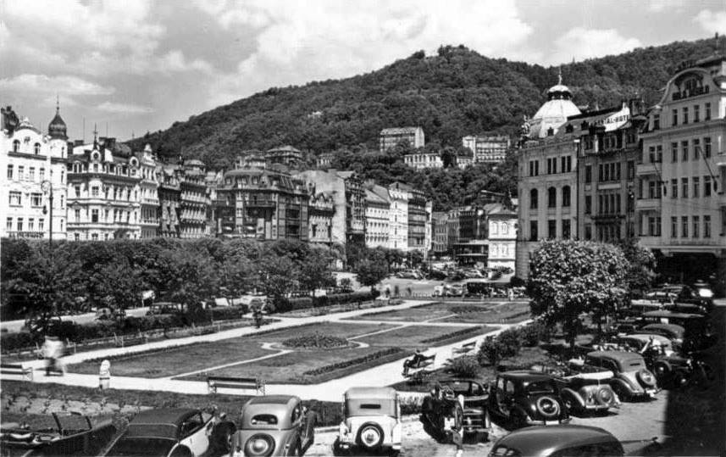




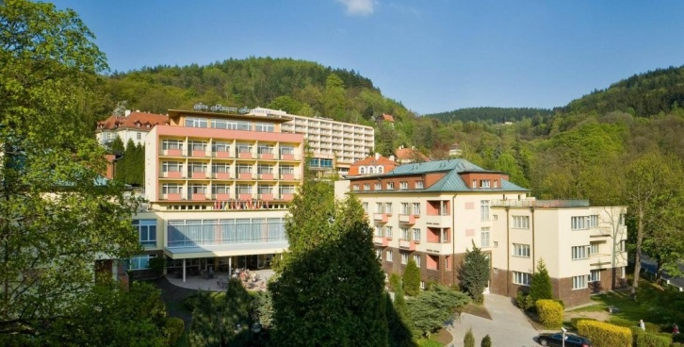

Vážení přátelé motorismu a historických vozidel,
dovolujeme si Vás pozvat na 17. ročník jízdy historických vozidel Karlovými Vary a okolím pořádané Veteran Car Clubem Karlovy Vary v AČR ve dnech 3. – 6. 8. 2017.

Organizační výbor:
Ředitel: | Petr KUKRECHT | tel. 777 277 199
Hlavní pořadatel: | Michal KRUL | tel. 602 171 923
Velitel parkovišť: | Josef HRONÍK | tel. 602 816 941
Asistent: | Zdeněk TOUŠ | tel. 603 518 818
Ubytování: | Alena TOUŠOVÁ | tel. 739 014 232
Ubytování, výsledky: | Romana TOUŠOVÁ | tel. 608 960 812

Účast
Účast v soutěži je možná na základě přihlášky zaslané do 31. 5. 2017 následně potvrzené pořadatelem, který si vyhrazuje právo výběru vozidel. Jízdy se mohou účastnit automobily a motocykly do roku výroby 1987 včetně. Při větším počtu přihlášených, mají přednost vozidla do roku výroby 1945. Maximální počet startujících je 100 vozidel (automobily a motocykly dohromady). Do soutěže nebudou přijaty repliky ani vozidla přestavěná nebo upravená.
Vybraným účastníkům pořadatel potvrdí přihlášku do 15. 6. 2017. Soutěžící musí mít po celou dobu soutěže u sebe předepsané doklady řidiče a vozidla. Vozidla musí být opatřena SPZ nebo ZSPZ - trvale manipulační. Dobové oblečení vítáno, bude vyhodnoceno při nedělním obědě.
Účastníci závodu jsou povinni startovné a ubytování zaplatit předem po obdržení potvrzení o přijetí nejdéle však do 30. 6. 2017.

Doklady k přejímce
Každý účastník jede na vlastní nebezpečí a musí při přejímce předložit tyto doklady: řidičský průkaz, OTP nebo PHV, platnou technickou kontrolu a zelenou kartu.

Kategorie
Vozidla budou rozdělena do kategorií AUTO – MOTO, dle počtu přihlášených vozidel tak, aby byl ve všech kategoriích přibližně stejný počet startujících.

Klasifikace
V šesti kategoriích budou vyhlášeni a odměněni jezdci na prvních třech místech. Pořadí bude určeno podle trestných bodů získaných při plnění úkolů na kontrolách.
Každý účastník obdrží při přejímce kartu, kde vyznačí během soboty nejkrásnější automobil, motocykl a kostým. Tyto karty jsou slosovatelné v tombole a budou vylosovány v neděli při slavnostním obědě.

Přejímka vozidel
Přejímka vozidel a zápis startujících bude probíhat pouze ve čtvrtek od 16:00 do 20:00 hod. na parkovišti u Hotelu Marttel, Lidická 447/12, Karlovy Vary,

Ubytování
Ubytování je zajištěno v hotelu Spa Resort Sanssouci – Green House.
Parkování vozidel a vleků je zajištěno na parkovištích před Hotelem Marttel (2 km), parkování veteránů v okolí hotelu Spa Resort Sanssouci – Green House. Historická vozidla budou střežena hlídací službou ve čtvrtek, pátek a sobotu
od 20:00 do 08:00 hodin.

Cena ubytování a startovné
V poplatku je zahrnuto ubytování, strava po celý průběh závodu (čtvrtek: večeře, pátek: svačina, oběd, večeře, sobota: svačina, oběd, večeře, neděle: oběd), vstupné na zámky Klášterec a Krásný Dvůr, hrad Kadaň, do muzea M. Lázní a komento- vanou prohlídku lázeňského centra K. Varů , příspěvek na ceny a hudbu.
 |  | 1 osoba | 2 osoby | Dítě do  15ti let | Každý další  spolujezdec
A | bez ubytování  (bez snídaně) | 2 000,- | 3 400,- | 1 000,- | 1 400,-
B | Spa Resort Sansoucci - Green House, K. Vary (se snídaní) | 4 900,- | 7 900,- | 2 900,- | 3 700,-
Počet osob na ubytování je nutné uvést v přihlášce!

Příplatek ke startovnému pro vozidla roku výroby 1946-1960 | 300,- Kč/stroj
Příplatek ke startovnému pro vozidla roku výroby 1961-1979 | 500,- Kč/stroj
Příplatek ke startovnému pro vozidla roku výroby 1980-1987 | 700,- Kč/stroj

Storno podmínky
Jestliže se přihlášení účastníci nebudou moci z nějakého důvodu závodu zúčastnit a neomluví se do čtvrtka 3. 8. do 8:00 hod u sl. Toušové tel.: +420 608 960 812, nebude jim vrácen vklad do závodu.
V případě zrušení účasti ubytovaných účastníků 30.7. a později bude účtován storno poplatek ve výši 50% vkladu

Přihlášky
Řádně vyplněné přihlášky zasílejte do 31. 5. 2017 na adresu:
Zdeněk TOUŠ, Olšová Vrata 153, 360 01 Karlovy Vary
tel.: 353 331 233, mobil: 603 518 818

email: vcckv@centrum.cz
Pořadatel potvrdí přihlášky do 15. 6. 2017

Program
(změna programu vyhrazena)
Čtvrtek 3. srpna
16:00 – 20:00 | přejímka vozidel, zápis startujících a zaparkování vleků  (parkoviště u hotelu Marttel)
 | zaparkování veteránů – Spa Resort Sanssouci – Green House
19:00 – 21:00 | večeře ve Spa Resort Sanssouci - Blue House (restaurace Charleston)
20:00 | rozprava s jezdci (restaurace Charleston)

Pátek 4. sprna
07:30 – 09:00 | snídaně pro ubytované v místě ubytování
09:15 | odjezd kolony na zámek Klášterec
10:00 – 12:00 | návštěva zámku Klášterec
12:00 | odjezd kolony na oběd na náměstí v Kadani
12:30 – 14:30 | oběd, návštěva hradu
14:30  12:00 – 14:30 | odjezd kolony na zámek Krásný Dvůr
15:00 – 17:00  12:00 – 14:30 | návštěva zámku Krásný Dvůr
17:00 | odjezd kolony na hotel
18:00 – 20:00 | večeře ve Spa Resort Sanssouci - Blue House (restaurace Charleston)

Sobota 5. srpna
07:00 – 10:00 | snídaně pro ubytované v místě ubytování
08:45 | odjezd na start od hotelu Spa Resort Sanssouci
09:00 – 11:00 | start 1. etapy– 55 km (dle startovních čísel) - parkoviště u hotelu Marttel  v pořadí AUTO1, MOTO, AUTO2, AUTO3, AUTO4 (po 1 minutě)
11:30 – 13:30 | dojezd vozidel do cíle a zaparkování dle startovních čísel  Mariánské Lázně
13:00 – 15:00  12:00 – 14:30 | oběd – Danubius Spa Hotel Hvězda
14:00 – 16:00  12:00 – 14:30 | odpoledne s flamencem
12:00 – 16:00 | výstava sportovních vozů (parkoviště Arnika)
12:00 – 16:00 | návštěva Městského muzea Mariánských Lázní
13:00, 15:00 | produkce zpívající fontány
15:50 – 16:00 | vyhlášení divácké soutěže (kolonáda)
16:00 – 17:30 | soutěž elegance (kolonáda) a start do 2. etapy  75 km (dle startovních čísel)…tajná kontrola  Pkd
17:00 – 18:30 | cíl závodu – Karlovy Vary (Grandhotel Pupp)
19:00 – 20:30 | večeře ve Spa Resort Sanssouci - Blue House (restaurace Charleston)
19:00 | vyvěšení výsledků – Blue House a Green House
20:30  21:00 | ocenění vítězů (atrium hotelu Green House)  večerní posezení s hudbou (atrium hotelu Green House)

Neděle 6. srpna
07:30 – 09:30 | snídaně pro ubytované v místě ubytování
9:30 | přejezd autobusy do lázeňského centra
10:00 – 11:30 | komentovaná prohlídka lázeňského centra K. Varů
11:30 | návrat autobusy na hotel
12:00  13:00 | oběd Spa Resort Sanssouci - Blue House,  vyhlášení soutěže elegance, tombola – Blue House
14:00 | ukončení závodu

